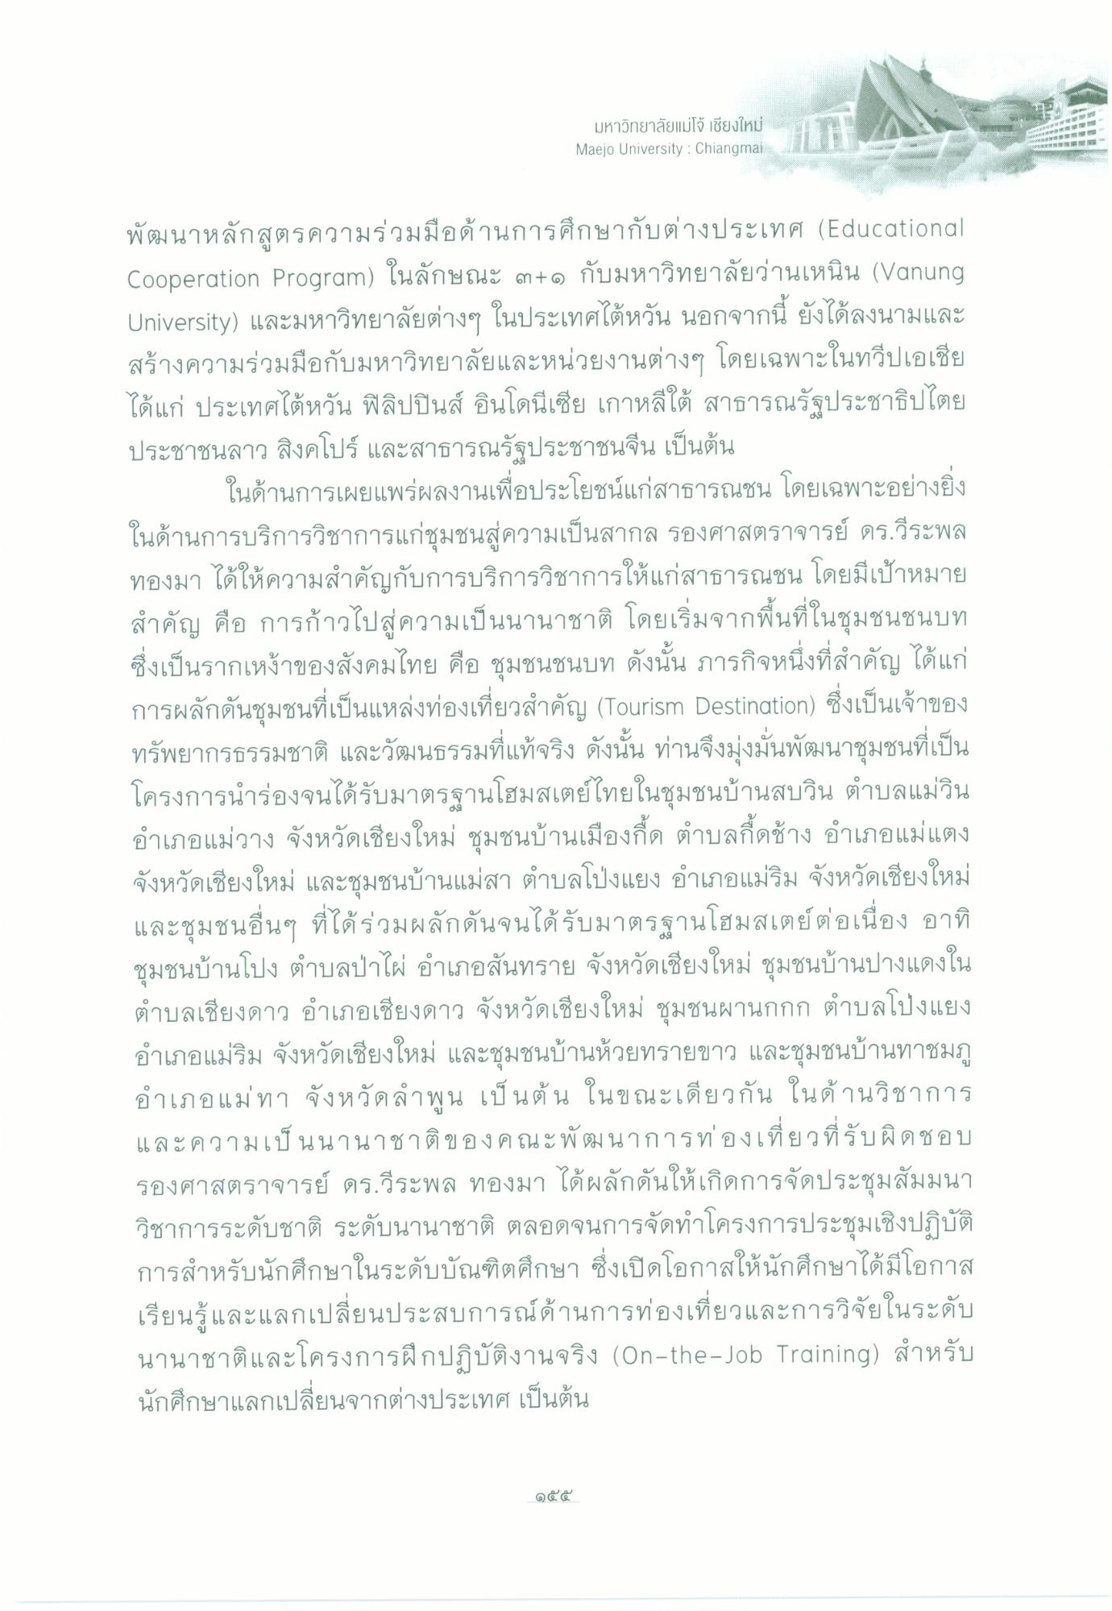
มหาวิทยาลัยแม่โจ้ เชียงใหม่ Maejo University : Chiangmai
พัฒนาหลักสูตรความร่วมมือด้านการศึกษากับต่างประเทศ (Educational Cooperation Program) ในลักษณะ ๓+๑ กับมหาวิทยาลัยว่านเหนิน (Vanung University) และมหาวิทยาลัยต่างๆ ในประเทศไต้หวัน นอกจากนี้ ยังได้ลงนามและ สร้างความร่วมมือกับมหาวิทยาลัยและหน่วยงานต่างๆ โดยเฉพาะในทวีปเอเชีย ได้แก่ ประเทศไต้หวัน ฟิลิปปินส์ อินโดนีเซีย เกาหลีใต้ สาธารณรัฐประชาธิปไตย ประชาชนลาว สิงคโปร์ และสาธา
ชนจีน เป็นต้น ในด้านการเผยแพร่ผลงานเพื่อประโยชน์แก่สาธารณชน โดยเฉพาะอย่างยิ่ง ในด้านการบริการวิชาการแก่ชุมชนสู่ความเป็นสากล รองศาสตราจารย์ ดร.วีระพล ทองมา ได้ให้ความสําคัญกับการบริการวิชาการให้แก่สาธารณชน โดยมีเป้าหมาย สําคัญ คือ การก้าวไปสู่ความเป็นนานาชาติ โดยเริ่มจากพื้นที่ในชุมชนชนบท ซึ่งเป็นรากเหง้าของสังคมไทย คือ ชุมชนชนบท ดังนั้น ภารกิจหนึ่งที่สําคัญ ได้แก่ การผลักดันชุมชนที่เป็นแหล่งท่องเที่ยวสําคัญ (Tourism Destination) ซึ่งเป็นเจ้าของ ทรัพยากรธรรมชาติ และวัฒนธรรมที่แท้จริง ดังนั้น ท่านจึงมุ่งมั่นพัฒนาชุมชนที่เป็น โครงการนําร่องจนได้รับมาตรฐานโฮมสเตย์ไทยในชุมชนบ้านสบวิน ตําบลแม่วิน อําเภอแม่วาง จังหวัดเชียงใหม่ ชุมชนบ้านเมืองกื้ด ตําบลกื้ดช้าง อําเภอแม่แตง จังหวัดเชียงใหม่ และชุมชนบ้านแม่สา ตําบลโป่งแยง อําเภอแม่ริม จังหวัดเชียงใหม่ และชุมชนอื่นๆ ที่ได้ร่วมผลักดันจนได้รับมาตรฐานโฮมสเตย์ ต่อเนื่อง อาทิ ชุมชนบ้านโปง ตําบลป่าไผ่ อําเภอสันทราย จังหวัดเชียงใหม่ ชุมชนบ้านปางแดงใน ตําบลเชียงดาว อําเภอเชียงดาว จังหวัดเชียงใหม่ ชุมชนผานกกก ตําบลโป่งแยง อําเภอแม่ริม จังหวัดเชียงใหม่ และชุมชนบ้านห้วยทรายขาว และชุมชนบ้านทาชมภู อําเภอแม่ทา จังหวัดลําพูน เป็นต้น ในขณะเดียวกัน ในด้านวิชาการ และความเป็นนานาชาติของคณะพัฒนาการท่องเที่ยวที่รับผิดชอบ รองศาสตราจารย์ ดร.วีระพล ทองมา ได้ผลักดันให้เกิดการจัดประชุมสัมมนา วิชาการระดับชาติ ระดับนานาชาติ ตลอดจนการจัดทําโครงการประชุมเชิงปฏิบัติ การสําหรับนักศึกษาในระดับบัณฑิตศึกษา ซึ่งเปิดโอกาสให้นักศึกษาได้มีโอกาส เรียนรู้และแลกเปลี่ยนประสบการณ์ด้านการท่องเที่ยวและการวิจัยในระดับ นานาชาติและโครงการฝึกปฏิบัติงานจริง (On-the-Job Training) สําหรับ นักศึกษาแลกเปลี่ยนจากต่างประเทศ เป็นต้น

